Эссе: «За что я люблю свою профессию»

«Каждый, кто приходит в сей мир,
Несёт в себе призвание;
И чтоб раскрыть его
Необходимо лишь желание….»
Так получилось, что каждый человек стал не вообще трудиться, работать, а делать именно своё дело, и каждый из нас стал необходим другому. Для того, чтобы мы жили так, как живём, трудились сотни поколений наших предков, работают миллионы наших современников. И мы трудимся не только для себя, но и для них, для своих детей, внуков и правнуков.
Может ли пройти тот путь, который прошло человечество – один человек, пусть даже самый способный, сильный и деятельный. Я сомневаюсь.
Человеку никак не обойтись без людей.
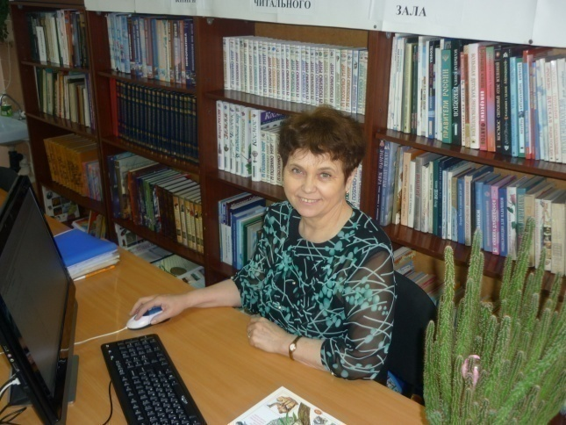
Вот поэтому у каждого есть «ДЕЛО».
Сколько я себя помню, в руках у меня всегда была книга. Меня завораживал мир вечного праздника - общение с этим чудом. В детстве много фантазировала, представляя себя во взрослой жизни в роли учителя, музыканта, психолога. Мне казалось, что я прирождённая актриса, и моя дорога только на сцену. Позже я поняла – ведь качества, необходимые для этих профессий можно соединить в одной, посредством общения с книгой.
Вот это и побудило меня сделать свой выбор, который оказался самым точным и правильным, я получила профессию библиотекаря, потому как она даёт самое, на мой взгляд, главное - живое общение с детьми, чего не хватает другим профессиям.
Любовь к профессии вызвана ещё и тем, что человек, любящий и умеющий читать - счастливый человек, он окружён множеством умных и верных друзей, и эти друзья - книги. Огромный мир врывается к нему со страниц любимых книг. Как сказал один из китайских летописцев: « Книги – реки, наполняющие Вселенную мудростью»

И это так.
Главное в моей профессии - слово, поскольку нет ничего мудрее, искреннее, чем слово. Самое важное, чтобы слово было сказано, - глядишь, и дело будет сделано.
Учу детей осознавать ценность слова «Родина», многомерность слова «Любовь», гуманный смысл слова «Человек». Живу с надеждой, что эти слова дети возьмут с собой во взрослую жизнь. Вместе с ними я постигаю смысл слова «Счастье».
Думаю, что знаю рецепт счастья, потому как каждое утро с радостью иду в свою библиотеку, а вечером с радостью возвращаюсь домой. Эту радость и ожидание чуда, открываю для своих читателей волшебными ключами, среди которых - познание искусства чтения и речи, при этом стараюсь сохранить неповторимую прелесть индивидуальности ребенка.

. 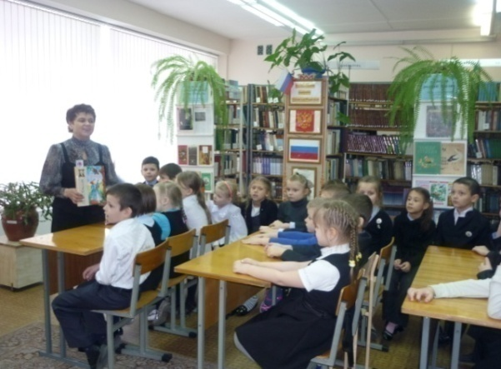
Как приятно ощущать свою необходимость для детей. В наше непростое время много детей, обделенных родительской лаской и вниманием. Для таких ребят важно даже простое прикосновение рукой, похвала, - и это уже окрыляет ребенка, раскрывает его внутренний мир.
Маленькому человеку важно почувствовать, что он нужен и интересен, необходим и сопричастен к делам своей школы, библиотеки, а это один из самых важных практических путей личностной ориентации в воспитании и обучении.
Во мне дети находят друга, так как видеть в ребенке лучшее - это моя нравственная программа. Стараюсь слушать и слышать ребенка, учу детей с помощью книги любить солнце и землю, родителей и самих себя; учу не бояться того, что не познано, доказываю им, что книга - это надежный, прочный мост в мир мудрости. Эти дети отличаются активностью, любознательностью, умением свободно общаться друг с другом, доказывать правильность своих слов, мыслей, а выпускники - успешны во взрослой жизни: и в профессии, и в семье.
Как не любить свою профессию, основанную на заповедях, которые я взяла за основу в своей деятельности:
- Люби своих читателей уже за то, что им дано право жить на Земле.
- Помоги ребёнку почувствовать в себе уверенность.
- Поддерживай ребенка в его делах и начинаниях, найди лучшее в нём, и постарайся развить.
- Сделай озорников и шалунов своими помощниками.
- Способствуй формированию личности при помощи чтения книг.
- Дари свои знания ученикам через слово, книгу.
Согласитесь, что моя профессия позволяет реализовать всё выше сказанное.
Хочу напомнить - чем больше человек знает, тем больше человек умеет, тем большему он хочет научиться. Я учусь вместе со своими детьми, и если я не достигну совершенства в своём любимом Деле, я буду честно поддерживать огонь Мастерства. Считаю - надо стремиться к тому, чтобы стать универсальным человеком или, по выражению Фридриха Гегеля, немецкого философа, просто культурным человеком. Необходимо знать своё дело и уметь воплотить его в жизнь: в свою жизнь, в жизнь своих читателей.
За всё это, я люблю свою профессию, библиотекарь, предполагающую наличие таких качеств:
Б – благородство
И – интуиция
Б – богатство души
Л – любовь к детям
И – интеллектуальность
О – обаяние
Т – талант
Е – единомыслие с читателем
К – коммуникабельность
А – артистизм
Р – работоспособность
Ь
В моём видении моя профессия окутана ореолом – световой каймой, радугой.

